Discente: Deivison Venicio Souza
-----------------------------------------------------------------------------------------------------------------------
Laboratório Aprendizagem de Máquina

Lab2: Impactos base de Aprendizagem

Para esse laboratório considere os seguintes classificadores:
• KNN
• Naïve Bayes
• Linear Discriminant Analysis
• Logistic Regression

Considere também as base de treinamento (20000 exemplos) e teste (58646 exemplos). Compare o desempenho desses classificadores em função da disponibilidade de base de treinamento. Alimente os classificadores com blocos de 1000 exemplos e plote num gráfico o desempenho na base de testes e analise em qual ponto o tamanho da base de treinamento deixa de ser relevante.

a) Qual é o classificador que tem o melhor desempenho com poucos dados < 1000 exemplos.
b) Qual é o classificador que tem melhor desempenho com todos os dados.
c) Qual é o classificador é mais rápido para classificar os 58k exemplos de teste.
d) O que você pode dizer a respeito das matrizes de confusão. Os erros são os mesmos para todos
os classificadores quando todos eles utilizam toda a base de teste?

• Resumo da acurácia dos classificadores submetidos às variações de tamanho da amostra de treinamento.

• Gráficos: Batchsize versus Accuracy

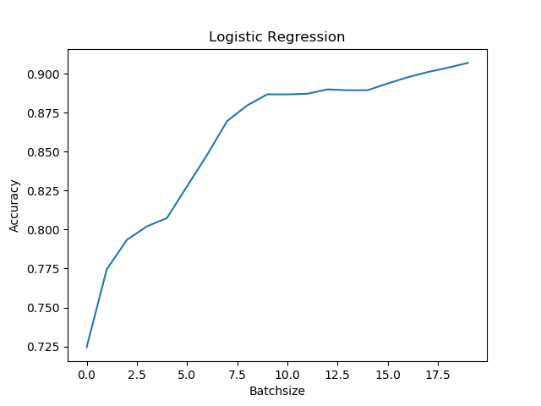
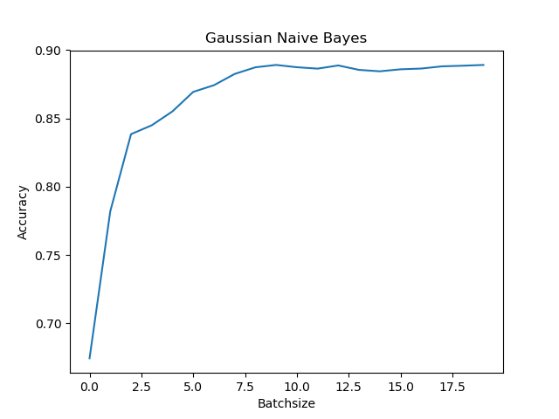
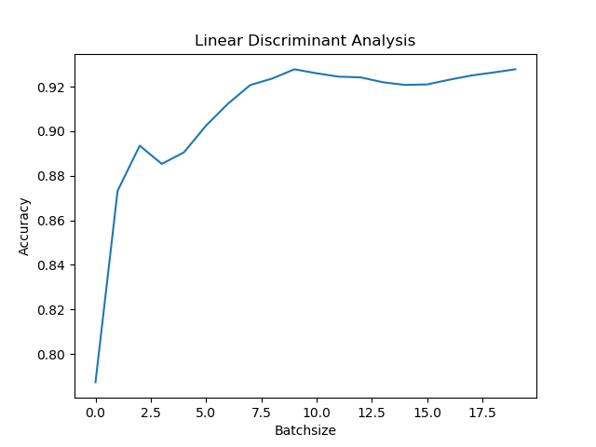
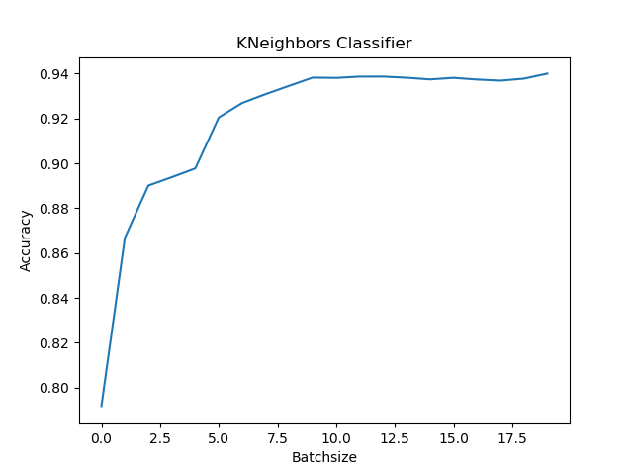

• Matrizes de confusão: Usando toda base.

• Logistic Regression
Real
C1 C2 C3 C4 C5 C6 C7 C8 C9 C10

[[5372 5 18 17 20 3 96 7 21 1]
[ 3 5642 120 232 260 71 180 60 20 67]
[ 26 21 5613 63 15 1 28 82 36 3]
[ 4 7 34 5578 17 38 1 91 21 28]
[ 38 9 19 0 5364 0 100 44 6 142]
[ 10 14 15 584 103 4645 64 23 52 29]
[ 71 35 0 1 31 88 5527 0 105 0]
[ 0 50 41 119 223 3 0 5609 16 36]
[ 141 55 45 52 120 52 86 61 4768 315]
[ 57 29 10 130 319 2 5 185 7 5069]]

• Naïve Bayes
Real
C1 C2 C3 C4 C5 C6 C7 C8 C9 C10

[[5220 1 11 32 2 1 41 0 251 1]
[ 1 5184 583 238 6 22 85 340 80 36]
[ 9 24 5289 447 4 1 8 52 53 1]
[ 2 1 212 5390 1 33 0 127 31 22]
[ 14 2 44 12 5273 0 32 44 90 211]
[ 9 6 29 103 31 4958 46 2 169 186]
[ 78 7 89 8 15 90 5286 0 285 0]
[ 1 47 175 426 21 1 1 5323 60 42]
[ 175 5 53 182 23 7 38 13 5112 87]
[ 25 5 62 151 221 4 0 55 184 5106]]

• Linear Discriminant Analysis
Real
C1 C2 C3 C4 C5 C6 C7 C8 C9 C10

[[5358 10 11 15 19 0 47 17 80 3]
[ 0 6027 222 85 9 22 38 199 31 22]
[ 22 41 5605 12 1 0 4 175 27 1]
[ 1 12 29 5470 1 19 1 247 23 16]
[ 20 71 42 0 5208 0 86 5 29 261]
[ 9 11 6 314 4 5015 50 24 67 39]
[ 77 49 37 15 56 36 5460 0 125 3]
[ 0 58 47 6 58 1 0 5882 22 23]
[ 80 59 38 5 51 29 54 57 4961 361]
[ 34 31 9 91 69 7 16 98 29 5429]]

• KNN
Real
C1 C2 C3 C4 C5 C6 C7 C8 C9 C10

[[5466 3 1 12 4 2 25 2 42 3]
[ 0 6113 157 121 55 10 32 74 38 55]
[ 14 14 5616 143 4 1 16 50 27 3]
[ 4 1 22 5628 0 62 1 54 25 22]
[ 14 7 20 1 5292 21 113 29 14 211]
[ 10 3 8 377 2 4939 38 10 81 71]
[ 26 9 5 2 4 44 5723 0 45 0]
[ 1 16 45 123 47 2 1 5762 5 95]
[ 34 22 33 114 34 29 54 25 5176 174]
[ 11 8 15 93 91 11 7 119 46 5412]]

a) Qual é o classificador que tem o melhor desempenho com poucos dados < 1000 exemplos?

R: O classificador com melhor desempenho usando menos dados (1000 exemplos) foi o KNN, pois teve acurácia de 79,18% (k = 3, distância euclidiana), ligeiramente superior à LDA.

b) Qual é o classificador que tem melhor desempenho com todos os dados?

R: O classificador com melhor desempenho usando todos os dados (20000 exemplos) foi também o KNN, pois teve acurácia aproximada de 93,99% (k = 3, distância euclidiana), também ligeiramente superior à LDA.

c) Qual é o classificador é mais rápido para classificar os 58k exemplos de teste.

R: O classificador mais rápido é o Linear Discriminant Analysis.

d) O que você pode dizer a respeito das matrizes de confusão. Os erros são os mesmos para todos os classificadores quando todos eles utilizam toda a base de teste?

R: Inicialmente, para responder esta perguntar considerei rotular as classes com nomes de C1 a C10. Em termos gerais, todos os algoritmos testados apresentaram problemas de confundimento na maioria das classes. No entanto, a magnitude desse confundimento variou de algoritmo para algoritmo. Por exemplo, se comparamos as predições para a classe C4 realizadas pelos algoritmos Logistic Regression e Naïve Bayes iremos constatar o seguinte:

a) O classificador “ Logistic Regression” confundiu substancialmente a classe C4 com a C6, isto é, classificou erroneamente 584 exemplos na classe C6, enquanto que de fato os exemplos pertenciam a classe C4.

b) O classificador “Naïve Bayes” diminui este confundimento entre as classes C4 e C6 para 103, isto é, apenas 103 exemplares foram classificados como sendo da classe C6 enquanto que de fato eram da C4. Por outro lado, o classificador “Naïve Bayes” aumentou substancialmente o confundimento da classe C4 com as classes C3 e C8.

O maior ou menor grau de confundimento de classes variou de algoritmo para algoritmo. De certo, o algoritmo KNN é aquele que parece fornecer a melhor acurácia para a separação entre as classes.

